大观服务区传统小吃项目招商文件

**招商人：高速管家（重庆）实业有限公司**

**二〇二三年五月**

一、服务区简介

**大观服务区**

大重庆一小时经济圈——区位绝佳。大观服务区位于G65包茂高速渝湘段，距重庆主城车程1小时、南川15 分钟、武隆 1.5小时。服务区前距界石服务区39 公里，后距水江服务区43 公里，服务区之间的距离适宜，服务需求旺盛。服务区总占地面积 220 亩，东西区各1栋综合楼，商业面积约3500㎡。

二、服务区现状

大观服务区已于2020年12月开业，目前大观服务区现营项目有：超市、德克士、Tims天好咖啡、书亦烧仙草、中式快餐、张鸭子、大河眼镜面、莱得快、正新鸡排、小罗卤鹅、抄手卤肉饭。现对大观服务区传统小吃项目以租赁经营形式对外公开招商。

三、招商范围及合同期限

本次招商项目为大观服务区传统小吃项目（西区11号商铺，面积68m2；东区10、11号商铺，面积51m2），合同期限为起租时间起至2028年11月30日。

投标人需详细了解本次招商的商铺现状，实际面积以现状为准，需投标人自行测算。

四、租金模式

1.租金收取方式采取“保底租金和提成租金”两者取其高方式。即当提成租金小于或等于保底租金时，招商人按保底租金收取；当提成租金大于保底租金时，招商人按提成租金收取。提成租金按照年度核算。

提成租金的计算方式：提成租金=经营总收入（含税）*提成比例。

保底租金逐年递增5%，提成比例为25%。

2.招商底价

|  |  |  |  |  |
| --- | --- | --- | --- | --- |
| **经营项目** | **商铺号** | **面积（㎡）** | **首年保底租金下限控制价**  **（万元/年）** | **提成比例** |
| 大观服务区传统小吃 | 大观东区10、11号，西区11号 | 119 | 40 | 25% |

上表中**首年保底租金下限控制价**为招商底价，投标人报价不得低于招商底价，否则按无效投标处理。

3.投标单位“仅申报第1年度的保底租金”，以后年度保底租金按5%逐年递增，即Y2=Y1×1.05、Y3=Y2×1.05、Y4=Y3×1.05，以此类推（注：Y1即第1年度、Y2即第2年度）。

五、收银设备

为方便按照商铺营业额计算该商铺营业额提成租金提供必要数据，合同期内该商铺经营业务所产生的营业额均统一租用公司提供的收银设备或软件采集终端，租赁期限与商铺租赁期限一致，收银机租赁费用为500元/月/台，不足一月按一月收取。

1.乙方必须通过该收银机收取任何营业款项，并向甲方每月提交经乙方盖章确认的营业额报表。乙方应实时传输每笔交易明细，该数据必须包括且不限于每笔交易之金额、日期、时间及交易流水号(该流水号需与客户收银条上所载明之号码完全一致并一一对应)。

2.为方便甲方按照商铺营业额计算该商铺营业额提成租金，甲方有权对乙方的营业额进行监督和查核。乙方每日按时、完整、如实、准确地向甲方提供营业额，保证营业额涵盖该商铺内全部商品的服务交易及往来记录，甲方有权进入乙方收银设备系统监督检查，乙方须予配合。乙方应按甲方要求定期提供有关营业额的各类报表及其它资料。

3.乙方须保证向甲方提供营业额的真实、完整、准确的数据，保证营业额不虚报瞒报。

4.乙方虚报/误报或提供虚假、不准确的营业额等违约行为导致营业额不准确的，首次发生，乙方应按当次少计营业额的10倍支付给甲方违约金；若乙方第2次发生上述违约行为导致营业额不准确的，乙方除按当次少计营业额的10倍支付违约金外，还应再向甲方支付人民币5000元违约金；第3次发生违约的，则甲方在当次少计营业额10倍的违约金基础上加收人民币10000元的违约金；以此类推翻倍计算违约金金额。乙方累积发生3次以上违约行为的，甲方有权解除本合同。

5.资金归集与清分

资金归集：每日营业额统一归集到甲方指定账户。

清分模式：每15天对营业额进行一次结算，在扣除各项欠款（包括但不限于：固定租金、提成租金、能耗费、收银机费及其他应交的各项费用）后，将剩余款项结算至乙方账户（具体银行账户由甲方指定）。如遇周末公休日或法定节假日，则结算时间相应顺延。

若因甲方暂不具备资金归集条件，可暂不对乙方进行资金归集清分。待甲方具备资金归集条件后，再按照合同约定进行资金归集和清分。

五、经营模式

1.招商人提供G65包茂高速公路大观服务区传统小吃商铺场地供承租方使用，由承租方自主经营、自负盈亏，对外独立承担相应的法律责任。

2.招商人仅提供经营场地，承租方负责店面装修及配置经营所需的全部设备设施，装修方案经招商人同意后方可开始装修，并经招商人验收合格方可正式营业，合同终止时权益归招商人所有。招商人根据自身经营需要，有权在相关经营业态区域标识招商人相关品牌。

3.水、电等费用。承租方商铺挂置分表独立计量，水电表设置在招商人指定的位置，承租方不得超负荷使用。承租方还需分摊商业体公共区域产生的公摊费用（包括但不限于公摊空调费、公摊水电费、能源损耗费、保洁服务费等费用）。承租商铺使用的水电费和公摊费用须按月向招商人交纳，当月发生后，于次月缴纳。承租方交纳的水、电费用单价收费标准在国家规定的商业用电、用水收费标准基础上增加税费，税费以实际产生的税费为准。公摊费用分摊标准以招商人提供的为准。

六、资格要求

1.资质要求。

在中国境内注册，具有独立法人资格，需提供有效的营业执照。

2.信誉要求。

投标人自行承诺不得存在下列情形之一：

（1）被人民法院列入失信被执行人名单且在被执行期内；

（2）被国家、重庆市（含市或任意区县）有关行政部门处以暂停投标资格行政处罚，且在处罚期限内；

（3）被责令停业，暂扣或吊销执照，或吊销资质证书；

（4）进入清算程序，或被宣告破产，或其他丧失履约能力的情形；

（5）在国家企业信用信息公示系统（http://www.gsxt.gov.cn/）中被列入严重违法失信企业名单；

（6）投标人或其法定代表人在近两年内有行贿犯罪行为的。

注：投标人应按上述要求进行承诺。

3.不接受从招商公告发布之日起前12个月内，拖欠招商人及其上级公司租金超过6个月或与招商人及其上级公司合作项目中，未经双方协商同意而单方面提前终止合同的对象投标。

4.本项目不接受联合体投标。

七、招商文件发布媒介

重庆高速集团官网（http://www.cegc.com.cn）和重庆高速公路集团有限公司招投标管理平台（http://cqgsbid.cegc.com.cn:7900）。

八、招商文件领取

1.领取时间

挂网起至申请文件递交截止时间。

2.领取方式

本次招商文件及其附件请各投标单位在招商公告发布媒介上自行下载。

3.联系人：王女士

联系电话：18523996320、联系邮件：260956798@qq.com

九、投标保证金

1.投标保证金缴纳

投标保证金：人民币5万元。

投标保证金必须从投标单位账户一次性汇入招商人指定账户，请备注“大观服务区传统小吃项目投标保证金”。投标保证金的到账截止时间同申请文件递交截止时间，否则视为放弃参与申请。

收款人全称：高速管家（重庆）实业有限公司

开户银行：中国工商银行股份有限公司重庆人和支行

账号：3100 0869 1920 0013 972

2.投标保证金退还

中标单位投标保证金可直接转为合同履约保证金，按租赁合同相关条款执行。若投标人中标，但无故或未经招商人同意，而未履行租赁合同的签订，投标保证金不予退还。未中标单位投标保证金，自收到投标保证金退还申请之日起30个工作日内无息退还。

十、申请文件递交

1.递交数量

申请文件递交三份，其中正本一份、副本两份（正本与副本不一致时，以正本为准）。正、副本密封在同一档案袋内。

2.递交时间

申请文件递交截止时间：2024年5月27日下午15：00时。逾期未按要求递交申请文件和缴纳投标保证金，招商人予以拒收。

3.递交地点

重庆市渝北区海王星科技大厦D区5楼

十一、评审方案

1.本次评审采用经评审的最高投标价法。评审小组会按照经评审的首年保底租金投标报价由高到低的顺序推荐中标候选人。如首年保底租金投标最高报价出现相同时，则现场进行第二次报价。

2.投标单位的申请文件，密封在同一档案袋内，必须密封完好，且加盖单位鲜章。

特别提示：申请文件需要严格按照“申请文件格式”（详见附件）提交，否则视为“无效申请文件”。

3.由招商人组织评审委员会，按评审方案对投标人的申请文件进行评审。

十二、与合作相关的其他条款

1.合同签订后，如遇新建渝湘复线高速公路和渝湘高铁开通对服务区经营造成较大影响，即：服务区所在路段平均断面车流数据变化在±10%以上的，双方可另行签订书面协议变更保底租金，经营总收入提成比例不变。服务区所在路段平均断面车流数据以路网提供的为准。

2.合同履行到期或经营商提前退租的，建筑内不可移动的装饰装修所形成的不动资产归甲方所有。商铺内的装饰装修物按以下方式处理：未形成附合的装饰装修物部分，甲方同意利用的，则装饰装修物归甲方所有且甲方无须向乙方支付任何补偿费用；若甲方不同意利用的，则乙方应当负责拆除，若拆除造成房屋毁损的，乙方应当恢复原状。已形成附合的装饰装修物部分，乙方同意归甲方所有，且甲方无须向乙方支付任何补偿费用。

3.因经营商不履行约定的义务或履行不符合约定或双方未达成一致意见提前退租，导致合同解除的，甲方有权扣除履约保证金（10万元），并同时向乙方收取违约金，违约金按照违约当期3个月租金计算。若甲乙双方就提前退租一事达成了一致意见，且乙方在合同续存期间履约情况良好，可不扣除履约保证金，仅收取违约金。

十三、其他

1.请各单位自行现场查勘，审慎评估经营风险。

2.本招商文件最终解释权归招商人所有。

十四、联系方式

招商人：高速管家（重庆）实业有限公司

地址：重庆市渝北区海王星科技大厦D区5楼

联系人：王女士 18523996320

附件1：招商商铺落位图

附件2：申请文件格式

附件1：招商商铺落位图

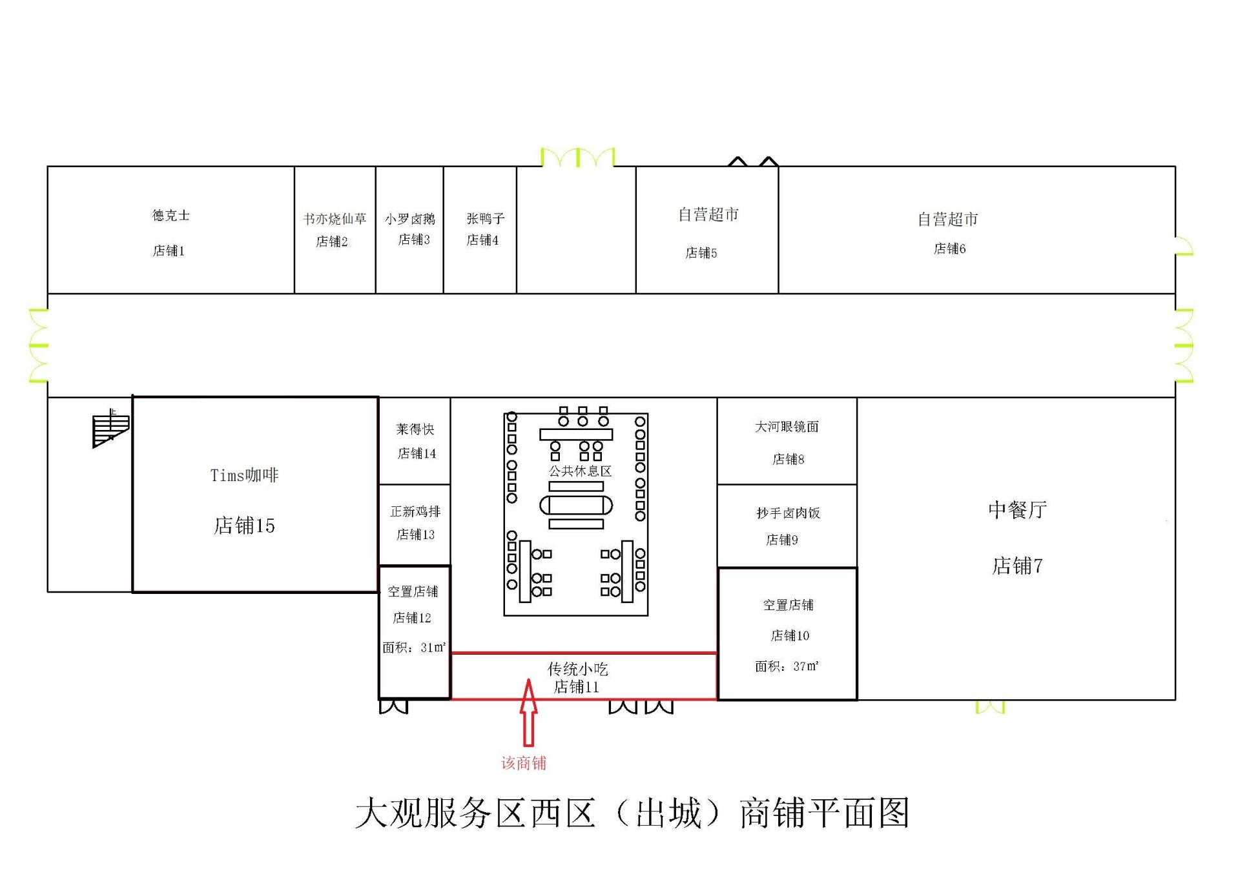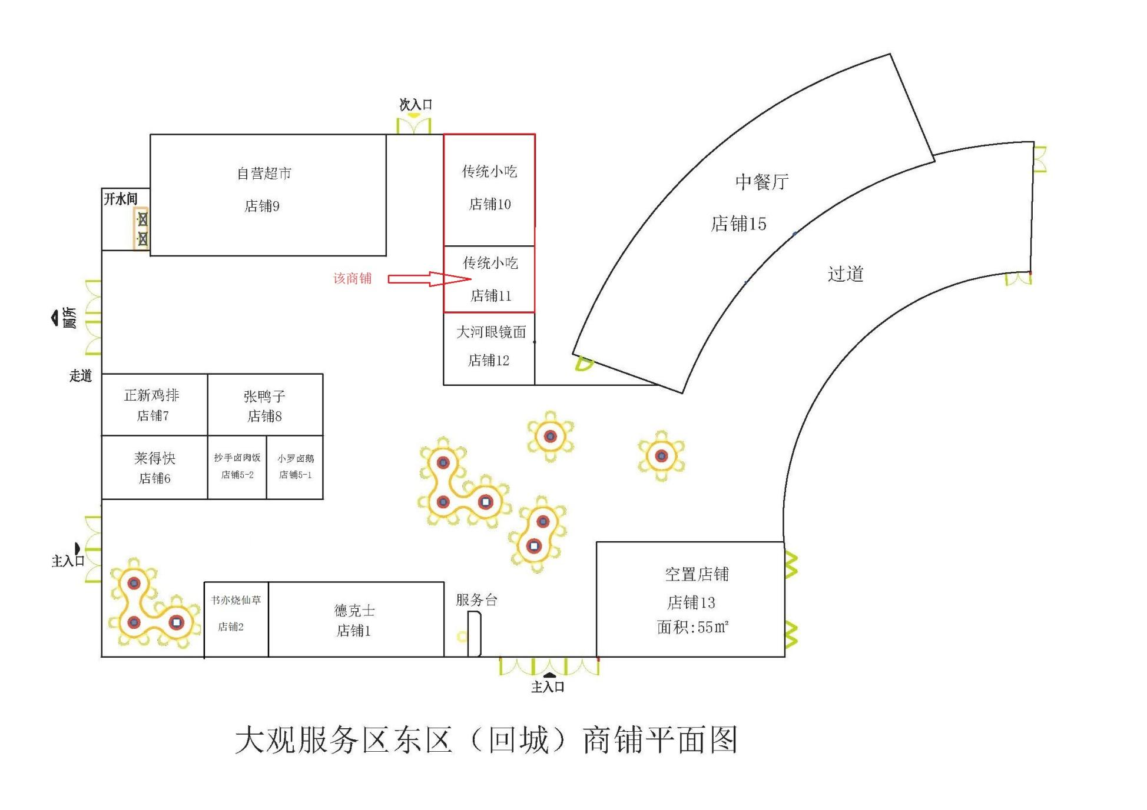

附件2：申请文件格式

**项目名称：大观服务区传统小吃项目**

**申**

**请**

**文**

**件**

**投标单位： （盖单位公章）**

**年 月 日**

一、申请函

致 高速管家（重庆）实业有限公司：

1.我方仔细研究了贵公司关于 大观服务区传统小吃项目招商文件的全部内容，我方完全理解贵公司本次报价的内容和要求。愿意以以下报价作为本项目投标报价，并按合同约定履行义务。

|  |  |  |  |  |  |  |
| --- | --- | --- | --- | --- | --- | --- |
| **序号** | **服务区** | **经营项目** | **商铺编号** | **面积（㎡）** | **保底租金** | |
| **月保底租金单价**  **（元/m2/月）** | **首年保底租金**  **（万元）** |
| 1 | 大观 | 传统小吃 | 东区10、11号 | 51 |  |  |
| 西区11号 | 68 |  |  |
| **首年保底租金合计（**Y1**）** | | | **小写** | |  | |
| **大写** | |  | |
| 特别说明：⑴、本次招商经营项目，经营产品不得与在营商户经营产品重复，各承租人拟经营产品清单需报招商人审核同意后方可经营。  ⑵、投标人需填报月保底租金单价和首年保底租金，首年保底租金合计不得低于招商底价。以后年度的“保底租金”按5%逐年递增（即Y2=Y1×1.05、Y3=Y2×1.05、Y4=Y3×1.05，以此类推）。 | | | | | | |

2.随同本申请函提交投标保证金人民币5万元（大写：伍万元整）。

投标单位： （盖单位公章）

法定代表人或其委托代理人： （签字或盖章）

年 月 日

二、法定代表人身份证明

姓名 性别 年龄 身份证号码 在我司任 职务，是我司的法定代表人。

特此证明。

投标单位： （盖单位公章）

年 月 日

附：法定代表人身份证复印件（双面）并加盖公章。

三、授权委托书（如有）

本人 （姓名）系 （投标单位名称）的法定代表人，现委托 （姓名、身份证号）为我方代理人。

代理人根据授权，以我方名义签署、澄清、说明、补正、递交、撤回、修改《申请文件》，商谈、签订合同和处理有关事宜，其法律后果由我方承担。

代理人无转委托权。

投标单位（盖单位章）：

法定代表人（签字）：

委托代理人（签字）：

年 月 日

注：1.法定代表人参加投标活动并签署文件的不需要授权委托书，只需提供法定代表人身份证明；非法定代表人参加投标活动及签署文件的除提供法定代表人身份证明外还须提供授权委托书。

2.授权委托书需按上述格式填写完整，不可缺少内容。在此基础上增加内容的不影响其有效性。

附：委托代理人身份证复印件（双面）并加盖公章。

四、诚信声明

高速管家（重庆）实业有限公司：

我单位 （投标人名称）参与贵单位大观服务区传统小吃项目（项目名称）的投标，自愿作出以下承诺：

1.申请截止日投标资格情况不存在下列情形之一：

（1）被人民法院列入失信被执行人名单且在被执行期内；

（2）被国家、重庆市（含市或任意区县）有关行政部门处以暂停投标资格行政处罚，且在处罚期限内；

（3）被责令停业，暂扣或吊销执照，或吊销资质证书；

（4）进入清算程序，或被宣告破产，或其他丧失履约能力的情形；

（5）在国家企业信用信息公示系统（http://www.gsxt.gov.cn/）中被列入严重违法失信企业名单；

（6）投标人或其法定代表人在近两年内有行贿犯罪行为的。

2.我公司在申请文件中提供的相关证明材料真实有效，不存在弄虚作假情形。招商人在合同签订前均有权对我司提供的资料进行核实，若发现弄虚作假或承诺无法兑现的，取消中标资格，投标保证金不予退还，并按相关法律法规报招标投标监督部门处理，投标人承担因此造成的相关责任并赔偿相应损失。

投标单位： （盖单位公章）

法定代表人或其委托代理人： （签字或盖章）

年 月 日

注：投标单位应提供有效的营业执照副本复印件（盖单位公章）。

五、投标保证金证明

此处附上投标保证金汇款凭证复印件或扫描件并盖申请单位公章。

六、其他资料（如有）